Descargar Oracle 11g
Paso 1:
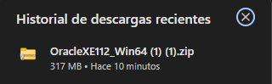
Descargaremos un archivo rar que encontré con la ayuda de un video de YouTube.

Paso 2:
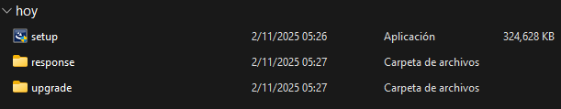
Después de haberlo descargado, extraeremos el archivo, después de ello lo abriremos y aparecerán 3 carpetas.

Paso 3:
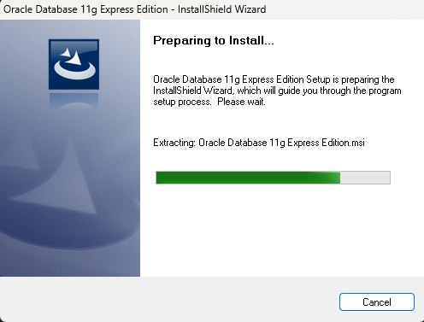
Entraremos donde dice setup y nos aparecerá lo siguiente:

Esperemos a que termine de cargar.
Paso 4:
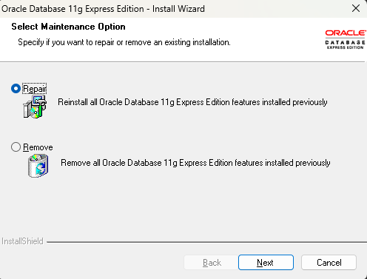
Nos aparecerá la siguiente ventana con dos opciones a escoger.
Escogeremos la primera y daremos next.
Paso 5:
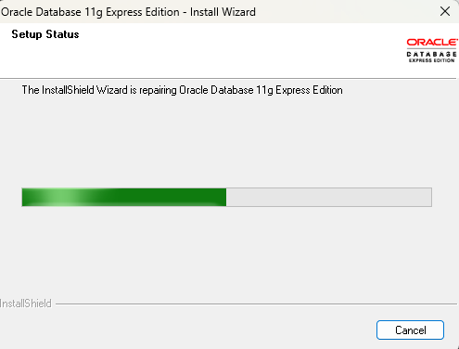
Nos aparecerá la siguiente pestaña, dejemos que termine de cargar.

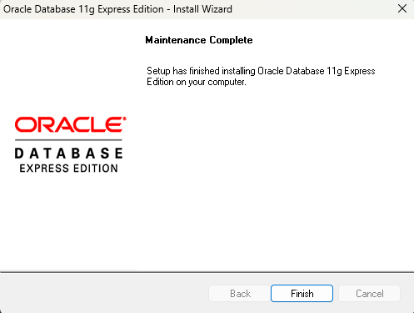
Y ya tendríamos instalado ORACLE 11g.

